Congresul Autorităților Locale din Moldova
str. Columna 106A, Chisinau, Republica Moldova (secretariat)
t. 22-35-09, fax 22-35-29, mob. 079588547, info@calm.md, www.calm.md

BULETIN INFORMATIV 17-23 Martie 2014

CUPPRINS
ADRESAREA PREȘEDINTELUI CALM - TATIANA BADAN CU PRILEJUL ÎMPLINIRII A 4 ANI DE LA FONDAREA CONGRESULUI AUTORITĂȚILOR LOCALE DIN MOLDOVA!....................................................2
COMUNICAT INFORMATIV PRIVIND CONFERINȚA ”ALIMENTAREA CU APĂ ȘI SANITAȚIE ÎN REPUBLICA MOLDOVA"………………………………………………………………………………………………………………………………………...3
AMBASADA SLOVACIEI DIN CHIȘINĂU ACORDĂ SPRIJIN PENTRU APL PRIN ACORDAREA MICROGRANTURILOR………………………………………………………………………………………………………………………...5
MILIOANELE DE REZERVĂ ŞI „CADOURILE DE CRĂCIUN” PENTRU APL-URI.............................................5
ÎNCĂ 25 MILIOANE DOLARI PENTRU SPORIREA COMPETITIVITĂŢII AGRICULTURII……………………………...8
CONFERINȚA „OPORTUNITĂŢI DE ACORDARE A GRANTURILOR MICI PENTRU APL DIN REPUBLICA MOLDOVA”..........................................................................................................................................9
ÎNTRUNIREA REGIONALĂ „UTILIZAREA FONDURILOR INVESTIȚIONALE ÎN RAIONUL ANENII NOI: EXPERIENȚE, PRACTICI ȘI OPORTUNITĂȚI DE FINANȚARE”…………………………………………………………….....10
BULDOZER LIVRAT ÎN CADRUL UNUI PROIECT DE MANAGEMENT A DEȘEURILOR SOLIDE PENTRU 7 LOCALITĂȚI.........................................................................................................................................11
AU REÎNCEPUT LUCRĂRILE ÎN CADRUL PROIECTULUI DE AMENAJARE A TRASEULUI ECOTURISTIC PĂDUREA DOMNEASCĂ......................................................................................................................12
CURS DE INSTRUIRE DESPRE PLANIFICAREA REGIONALĂ, LA PARIS: „PROBLEMELE DE DEZVOLTARE REGIONALĂ DIN MOLDOVA ȘI LETONIA SUNT ASEMĂNĂTOARE”……………………………………………………..13
ASISTENȚA MEDICALĂ DE URGENȚĂ A FOST DOTATĂ CU 15 AMBULANȚE NOI………………………………...15
REGIUNILE DE DEZVOLTARE: DE LA DELIMITĂRI TERITORIALE LA TERITORII FUNCȚIONALE...15
SUTE DE FAMILII AU ACCES LA APĂ POTABILĂ, CU SPRIJINUL UE……………………………………………………...18
GIZ PREMIAZĂ TREI PRIMARI PENTRU DEOSEBITA IMPLICARE ȘI SUSȚINEREA COOPERĂRII INTERCOMUNITARE............................................................................................................................19
ÎN REGIUNEA SUD A AVUT LOC PRIMA ȘEDINȚĂ DE LUCRU ÎN DOMENIUL MANAGEMENTULUI DEȘEURILOR SOLIDE...........................................................................................................................20
AAP ORGANIZEAZĂ CURSURI DE DEZVOLTARE PROFESIONALĂ AXATE PE CONSOLIDAREA CAPACITĂȚILOR APL-RILOR ÎN REALIZAREA POLITICILOR DE DEZVOLTARE REGIONALĂ…………………….22
ADRESAREA PREȘEDINTELUI CALM - TATIANA BADAN CU PRILEJUL ÎMPLINIRII A 4 ANI DE LA FONDAREA CONGRESULUI AUTORITĂȚILOR LOCALE DIN MOLDOVA!
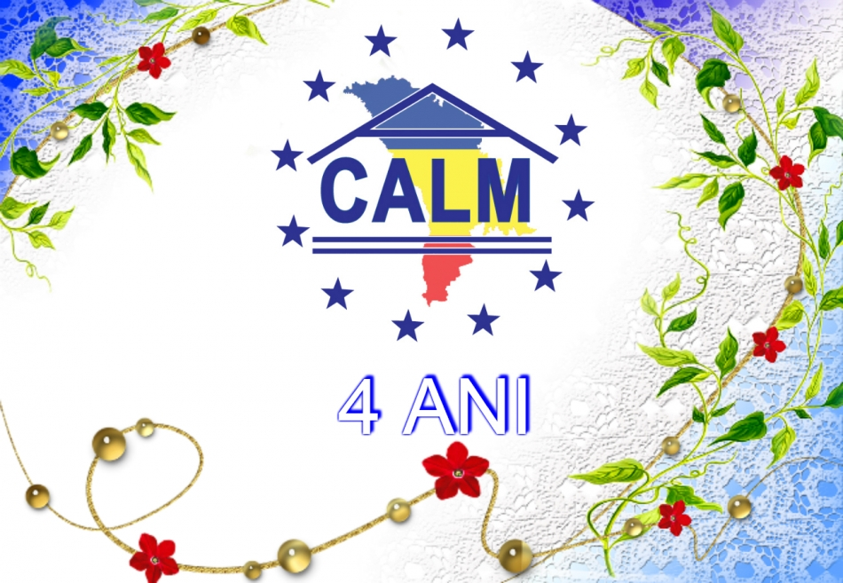
Stimați colegi, prieteni, astăzi Congresul Autorităților Locale din Moldova împlinește vîrsta de 4 ani. Cu acest prilej țin să VĂ felicit pe toți Dumneavoastră , membrii CALM-ului si prietenii sai, SĂ VĂ MULȚUMESC MULT, pentru paricipare activă în cadrul activităților noastre comune, îndreptate spre promovarea Autorităților Publice Locale din Republica Moldova, a descentralizării și consolidării autonomiei locale, a înbunătățirii cadrului legal și ca VOCEA APL să fie AUZITĂ TOT MAI MULT!
Suntem foarte tineri, dar împreuna cu Dumneavoastra am reușit să stabilim mai multe parteneriate cu Asociațiile din diferite țări, să dezvoltăm colaborări localități din aceste țări. Să participăm activ în cadrul instituțiilor internaționale în provomarea democrației locale, să cerem și stabilim UN DIALOG cu Autoritatile Centrale în promovarea reformelor democratice și înbunătățirea activității autonomiei locale.Cu toti Dumneavoastră ne dorim localități puternice și dezvoltate, unde cetățeanul să se bucure de servicii calitative și condiții bune de trai, să avem stabilitate și o dezvoltare economica ascendentă!
VĂ doresc multă sanatate și succese mari în dezvoltarea localităților DVS și a Guvernării Locale din Republica Moldova!
Cu aleasa considerațiune,
Primarul satului Selemet, Președinte CALM
Tatiana Badan
www.calm.md
COMUNICAT INFORMATIV PRIVIND CONFERINȚA ”ALIMENTAREA CU APĂ ȘI SANITAȚIE ÎN REPUBLICA MOLDOVA"
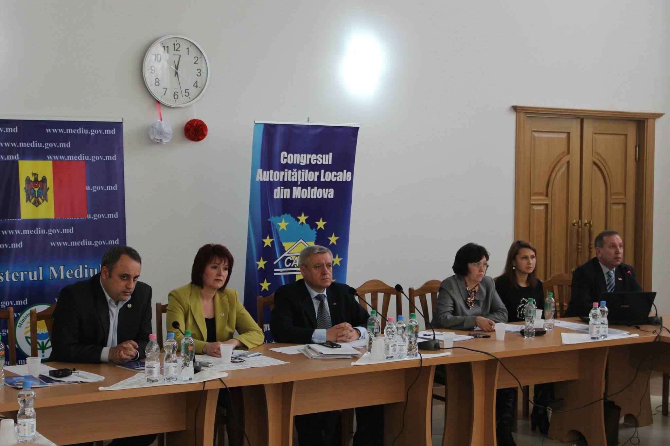
La data de 20 martie 2014, la Chișinău a avut loc Conferința Naționale ”Alimentarea cu apă și sanitație în Republica Moldova”. Evenimentul face parte din activitățile dedicate Zilei Mondiale a Apei, marcată anual de către comunitatea internațională la 22 martie. Conferinţa, organizată de Ministerul Mediului în comun cu Congresul Autorităţilor Locale din Moldova și urmăreşte scopul de a spori gradul de conştientizare a populaţiei privind dreptul omului la apă potabilă sigură ca un drept fundamental şi de a promova soluţii privind managementul durabil al apei pentru îmbunătăţirea calităţii vieţii şi susţinerea dezvoltării economice a ţării.
Lucrările ședinței Conferinței Naționale ”Alimentarea cu apă și sanitație în Republica Moldova” au fost moderate de către Ministrul Mediului Gheorghe Șalaru și doamna Tatiana Badan – Președinte CALM, Primar de Selemet.
În cadrul Conferinței Naționale s-au remarcat cu luări de cuvînt, dl Viorel Furdui – Director Executiv CALM, doamna Natalia Lipca, Manager de proiect în cadrul proiectului „Consolidarea Capacităților APL în domeniul gestionării serviciului de aprovizionare cu apa și canalizare” , care a adus în atenție raportul ”Activitatea CALM în domeniul aprovizionării cu apă în RM”; Constantin Mihailescu, expert în domeniul Apei și Salubrității cu ”Proiectele de aprovizionare cu apă și protecția mediului, susținute de ADA în Moldova”; Jonathan Hecke, coordonator de proiect ApaSan, susținut de Agenția Elvețiană de Cooperare și Dezvoltare în RM, care a evidențiat prerogativele în ”Apa și sanitația în zona rurală – o perspectivă elvețiană după 10 ani de conlucrare”; Peter Tomasek, responsabil pe țară SlovakAID în Moldova a prezentat prioritățile percepute de SlovakAid în sectorul de apă în Moldova. Scott Johnson, director, a prezentat Programul LGSP USAID, fiind urmat de Sergiu Pleșca, consultant GIZ, care a prezentat proiectele”Alimentarea cu apă și sanitație”. Tot în această componență a fost lansat și Concursul Național ”Filmul și Apa”, explicat de directorul SEAM Daniela Bordean.
Analiza stării actuale a sectorului de aprovizionare cu apă şi de canalizare făcută de participanții la Conferință, a constatat că starea sectorului este caracterizată prin: accesul limitat al populaţiei la reţelele de alimentare cu apă şi de canalizare; decalajul semnificativ dintre localităţile urbane şi rurale privind accesul la sistemele de apă şi de canalizare; diminuarea ponderii staţiilor de canalizare în raport cu sistemele de alimentare cu apă.
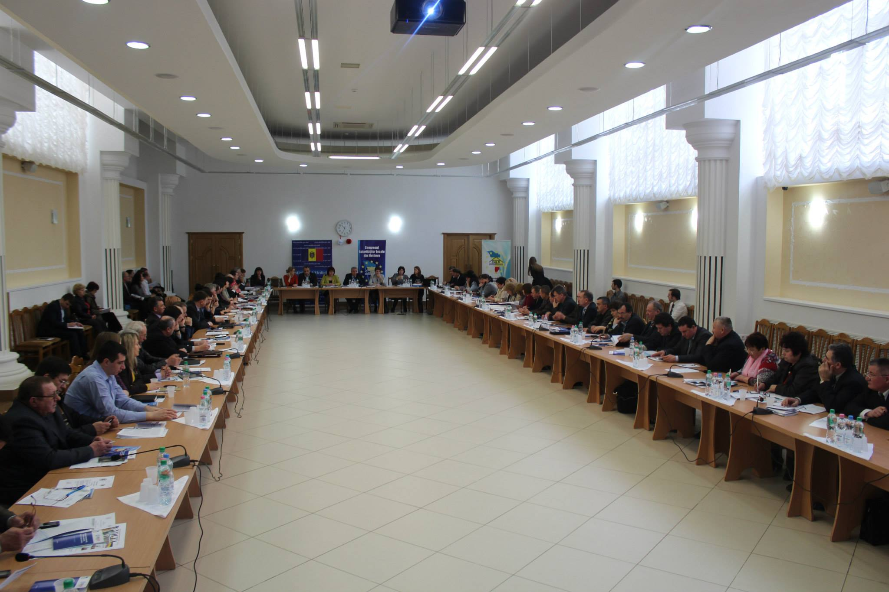
Conferința Națională a finalizat cu întrunirea în sesiune sub genericul”Administrația Publică Locală – realizări și provocări”, unde Primarii si-au expus păsul în ceea ce privește problemele de protejare și gestionare eficientă a surselor de apă, vitale pentru generațiile prezente și pentru cele viitoare. Nicolae Tudoreanu, Primar al satului Feștelița, raionul Ștefan Vodă, a ținut să clarifice un moment important: În regiune, Republica Moldova se plasează la un nivel de mijloc, resursele da apă dulce fiind estimate ca suficiente. În perspectiva anului 2050, țara noastră nu intră sub incidența riscului de epuizare a resurselor de apă. Dar aceasta nu ne oferă dreptul de a fi risipitori, fiind în căutarea experiențelor înaintate în domeniul aprovizionării cu apă și sanitație”.
www.calm.md / mediu.gov.md

AMBASADA SLOVACIEI DIN CHIȘINĂU ACORDĂ SPRIJIN PENTRU APL PRIN ACORDAREA MICROGRANTURILOR
Ambasada Slovaciei din Chișinău acordă sprijin pentru APL prin acordarea microgranturilor cu valoarea financiară de până la 5000 EUR. Aceste microgranturi pot fi utilizate pentru proiecte mici de investitii in infrastructura locală.
Procesul este destul de simplu - trebuie doar să completați formularul de cerere (formularul este atașat la mesaj), apoi, după aprobarea de către Ministerul de Externe a Slovacei ve-ți primi 75% din buget, iar restul 25% se va achita după finalizarea proiectului și transmiterea facturilor si dovezile de plata a 100 % din buget.
Suma maximă a contribuției financiare nerambursabile pentru un proiect reprezintă echivalentul a 5 000 Euro ( € ), convertite în moneda locală.
Durata maximă a proiectului este de 6 luni de la data semnării Acordului între Agenția Slovacă pentru Dezvoltare și Cooperare Internațională și Beneficiarul Final.
Solicitantul trebuie să prezinte formularul de cerere de finanțare completat obligatoriu în limba engleză, cu toate anexele obligatorii menționate în cererea de finanțare nu mai târziu de 30 iunie 2014.
Solicitantul poate depune cerere pentru un proiect numai din resursele financiare alocate pentru 2014 .
Propunerea de proiect depusă nu trebuie să fie identică cu orice proiect care a fost deja susținut în cadrul Programului de ajutor slovac.
Date de contact:
Ambasada Republicii Slovacia
Str. A. Sciusev 101, MD-2012
Tel.: +373 22 200252
Fax: +373 22 200254
Email: emb.kisinov@mzv.sk

MILIOANELE DE REZERVĂ ŞI „CADOURILE DE CRĂCIUN” PENTRU APL-URI
Cetăţenii ajunşi în situaţii complicate contează în primul rând pe ajutorul venit din partea autorităţilor. Pentru situaţii excepţionale, Guvernul aprobă anual un buget de rezervă, care în 2013 a ajuns la circa 60 de milioane de lei. Dacă în 2012 Fondul de Rezervă a fost distribuit în mare parte pentru premii naţionale, decernări şi deplasări ale oficialilor, în 2013 cea mai mare parte a fost distribuită autorităţilor locale. În contextul în care anul curent este un an electoral, aceste alocări „sunt cu un înalt potenţial politic”, spun unii experţi economici. Cu bani din Fondul de Rezervă au fost acoperite sute de case şi lichidate alte pagube în urma inundaţiilor din vara trecută. Pentru compensarea prejudiciilor pe care producătorii agricoli le-au suportat în urma calamităţilor naturale, în 2013 au fost alocaţi peste 16 milioane de lei. Alocaţiile pentru atenuarea situaţiilor excepţionale, dar şi pentru construcţii şi obiecte de infrastructură au crescut semnificativ în comparaţie cu anul 2012. Pentru acest compartiment, anul trecut au fost alocaţi circa o treime din banii Fondului de Rezervă. În acelaşi timp, au crescut semnificativ şi alocările pentru Administraţiile Publice Locale (APL).
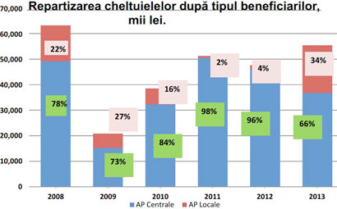
„Avem cultură, sport şi drumuri de urgenţă”
Analiza cheltuielilor prezentată de experţii ADEPT, atestă, pentru 2013, o tendinţă de îmbunătăţire a modului de distribuire a acestor bani. Comparativ cu anii precedenţi, s-au redus cheltuielile pentru unele manifestări şi conferinţe, premii şi ajutoare umanitare. Cu toate acestea, şi în 2013, au fost alocaţi bani pentru evenimente care puteau fi planificate din timp în bugetele instituţiilor de profil. „De fapt, până acum nu s-a stabilit foarte clar ce înseamnă situaţie neprevăzută şi situaţie de urgenţă. Acest lucru dă posibilitatea ca aceşti bani să fie utilizaţi pentru activităţi culturale, pentru medalii, călătorii, deplasări ale ministerelor şi autorităţilor publice”, menţionează Tatiana Savva, expertă în cadrul Centrului analitic Expert-Grup. „Din 2007 până în 2013 noi am avut cultură de urgenţă, am avut sport de urgenţă, deplasări de urgenţă, drumuri de urgenţă, case de cultură de urgenţă. Lucruri care pot fi planificate în bugetele autorităţilor care gestionează aceste probleme”, adaugă experta.
Milioane de lei pentru evenimente previzibile
Pentru organizarea de manifestări şi conferinţe au fost alocaţi peste două milioane de lei. Sumă mai mică, în raport cu 2012. Acestea, însă, în mare parte, sunt evenimente care se desfăşoară anual. Şi în acest an au fost alocaţi bani pentru organizarea Zilei Naţionale a Vinului sau pentru organizarea acţiunilor consacrate Zilei Victoriei. La fel, s-au alocat bani pentru decernarea premiilor naţionale şi pentru evenimente sportive la care se ştia din timp că R. Moldova va participa. Pentru pregătirea Lotului Naţional Olimpic pentru Jocurile Olimpice din 2013-2014 au fost alocate peste patru milioane de lei, iar alte patru milioane au fost alocate pentru onorariile Companiei de avocatură „DLA Piper”, care a reprezentat interesele R. Moldova într-un proces la Centrul Internaţional pentru soluţionarea disputelor investiţionale din Washington. Reprezentanţii Ministerului Finanţelor justifică aceste alocări prin faptul că, la etapa elaborării bugetului, unele aspecte nu sunt definitive. Unele decizii se iau ulterior sau chiar după adoptarea bugetului public, majoritatea chestiunilor pe care le vizează necesitând rezolvare imediată. „Nu poţi, la fiecare apariţie a unei necesităţi stringente, să rectifici bugetul. Pentru asta şi sunt create fondurile de rezervă ale guvernelor”, spune Vasile Bulicanu, director al Direcţiei generale sinteză bugetară din cadrul Ministerului Finanţelor.
Proiecte investiţionale, pe bani din Fondul de Rezervă Dacă în 2012
Fondul de Rezervă a fost distribuit în mare parte pentru premii naţionale, decernări şi deplasări ale oficialilor, în 2013 cea mai mare parte a fost distribuită autorităţilor locale. În studiul de evaluare pe care Asociaţia ADEPT l-a prezentat la sfârşitul lunii februarie, se constată că APL-urilor le-au revenit circa 38 procente din bani. Comparativ cu anii precedenţi, acest procent a crescut semnificativ. Experţii spun că există multiple carenţe legate de modul în care au fost acordaţi aceşti bani. Astfel, la penultima şedinţă a Guvernului din 26 decembrie 2013, unor consilii raionale le-au fost alocate mijloace financiare cu scopul de a „achita datorii pentru lucrările efectuate la obiectele de importanţă socială, culturală şi de mediu”. Or, printre acestea se numără şi alocări care nu sunt neapărat datorii, ci proiecte care urmează să apară. Drept exemplu pot servi numeroasele alocări pentru realizarea lucrărilor de proiectare, cum ar fi reconstrucţia digului din satul Văleni sau proiectarea planului urbanistic din satul Slobozia Mare, Cahul, construcţia garajului gimnaziului din satul Cotiujenii Mici, Sângerei, şi elaborarea mai multor proiecte de aprovizionare şi renovare din raionul Soroca. „Este vorba de unele proiecte investiţionale. Acestea ar trebui să treacă printr-un proces de negociere, transparent, în cadrul Guvernului, în cadrul acestor APL-uri, să se facă cunoscut acest lucru, să nu se bată pe uşa din spate, dar să fie acest proces discutat inclusiv cu societatea. Eu nu neg că aceşti bani au fost necesari, însă acest lucru trebuia făcut într-un mod transparent, implicând toţi actorii importanţi care ar fi trebuit implicaţi la această etapă”, menţionează Tatiana Savva.
„Cadouri de Crăciun” cu tentă politică
Aparent, aceste alocări corespund regulamentului privind alocarea mijloacelor din Fondul de Rezervă, însă modul în care au fost repartizaţi aceşti bani către administraţiile locale trădează un tratament părtinitor, în funcţie de apartenenţa politică a primarilor. Astfel, primarilor care sunt membri PLDM le-au revenit circa 47 la sută din resursele financiare alocate, celor din PDM — 39%, PL — 4%, PCRM — 4%, iar primarilor independenţi circa 6%. „Eu le spun acestor bani „cadou de Crăciun”.

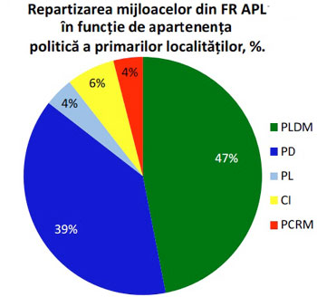
La 26 decembrie s-au dat sume importante de bani APL-urilor pentru realizarea unor acţiuni cu un înalt potenţial politic”, menţionează Tatiana Savva, amintind că 2014 este un an electoral. „Atunci când sunt alocaţi banii publici, în primul rând trebuie să atragem atenţia la utilitatea acestor bani. Populaţia nu trebuie să fie repartizată după criterii politice, că primarul e de acolo sau de dincolo. El e cetăţean al R. Moldova şi are acelaşi drept. Fie că primarul e de la PLDM sau de la alt partid. Ei sunt egali, sunt oameni care locuiesc în aceeaşi ţară”, susţine Viorel Chivriga, expert economic. Cele peste 20 de milioane de lei care au fost alocate de Guvern la penultima şedinţă a executivului au trezit suspiciuni unor membri ai societăţii civile, care consideră că în acest caz s-a profitat de faptul că în buget mai erau circa o treime din bani. Potrivit regulamentului, soldul neutilizat al mijloacelor alocate din Fondul de Rezervă ar trebui să fie restituit în bugetul de stat, de aici se explică şi alocarea consistentă a mijloacelor financiare APL în luna decembrie 2013. „După 27 decembrie este foarte problematică utilizarea acestor bani. Ori ei rămân în sold şi trebuie reîntorşi în primele zile ale anului nou, ori aici sunt abateri de alt gen.Sunt banii contribuabililor din R. Moldova şi bineînţeles că ei trebuie să fie utilizaţi conform destinaţiei. La distribuirea mijloacelor financiare după criterii politice, place cuiva sau nu place, dar, iarăşi, vorbim de transparenţă şi lumea trebuie să cunoască şi aceste lucruri”, opinează preşedintele Curţii de Conturi, Serafim Urecheanu.
Noua lege privind finanţele publice locale ar putea aduce mai multă lumină
În 2013, Ministerul Finanţelor a respins mai multe solicitări venite atât din partea cetăţenilor, cât şi a autorităţilor centrale, acest aspect a fost vizibil şi apreciat de cei care stau cu ochii pe Fondul de Rezervă, însă adoptarea hotărârii de la sfârşitul anului a adus o lumină pală asupra acestui progres. Aprobarea proiectul de lege privind finanţele publice locale ar putea aduce mai multă lumină şi în cazul Fondului de Rezervă, consideră experţii. Asta pentru că proiectul de lege care a fost aprobat în primele două lecturi conţine o secţiune dedicată fondurilor de rezervă şi celui de urgenţă. Astfel, Fondul de Rezervă va fi destinat finanţării cheltuielilor urgente care apar pe parcursul anului, dar care nu au putut fi prevăzute în bugetele aprobate; iar Fondul de intervenţie, finanţării cheltuielilor urgente legate de înlăturarea consecinţelor calamităţilor naturale, în caz de epidemii, precum şi în alte situaţii excepţionale. Faptul că acest proiect încă nu este aprobat rămâne a fi un impediment în calea unor progrese privind implementarea noului concept de gestionare a situaţiilor imprevizibile.
Sursa: Ziarul de Gardă — http://www.zdg.md/social/milioanele-de-rezerva-si-cadourile-de-craciun-pentru-apl-uri

ÎNCĂ 25 MILIOANE DOLARI PENTRU SPORIREA COMPETITIVITĂŢII AGRICULTURII
Banca Mondială va oferi ţării noastre un grant în valoare de 25,3 mil. de dolari pentru a implementa Proiectul „Agricultura Competitivă în Moldova”. Un acord în acest sens a fost ratificat astăzi de către Parlament.
Acordul de grant este oferit de către Guvernul Suediei şi va fi administrat de Banca Internaţională pentru Reconstrucţie şi Dezvoltare. Principalul obiectiv al proiectului este consolidarea competitivităţii sectorului agroalimentar prin susţinerea procesului de modernizare a sistemului, dar şi prin facilitarea accesului agriculturilor la pieţele de desfacere.
Amintim că în cadrul ceremoniei de semnare a Acordului, ministrul Agriculturii, Vasile Bumacov, spunea că „În cadrul acestui proiect producătorii vor putea obţine granturi de până la 350 mii de dolari pentru investiţii în infrastructura post-recoltare, procurare de echipamente pentru ambalare şi pentru alte necesită”.
De asemenea, fermierii moldoveni vor putea obţine granturi de până la 20 mii de dolari pentru promovarea practicilor agronomice durabile şi pentru implementarea tehnologiilor de conservare a solului, terasare etc.
Costul total al proiectului constituie 25,3 mil. de dolari, dintre care 18 mil. de dolari vor fi oferiţi de Banca Mondială. Proiectul va fi implementat pe o perioadă de cinci ani.
http://eco.md/index.php/economie/finante-publice/item/1059-%C3%AEnc%C4%83-25-mil-dolari-investi%C5%A3i-%C3%AEn-agricultura-moldoveneasc%C4%83

CONFERINȚA „OPORTUNITĂŢI DE ACORDARE A GRANTURILOR MICI PENTRU APL DIN REPUBLICA MOLDOVA”
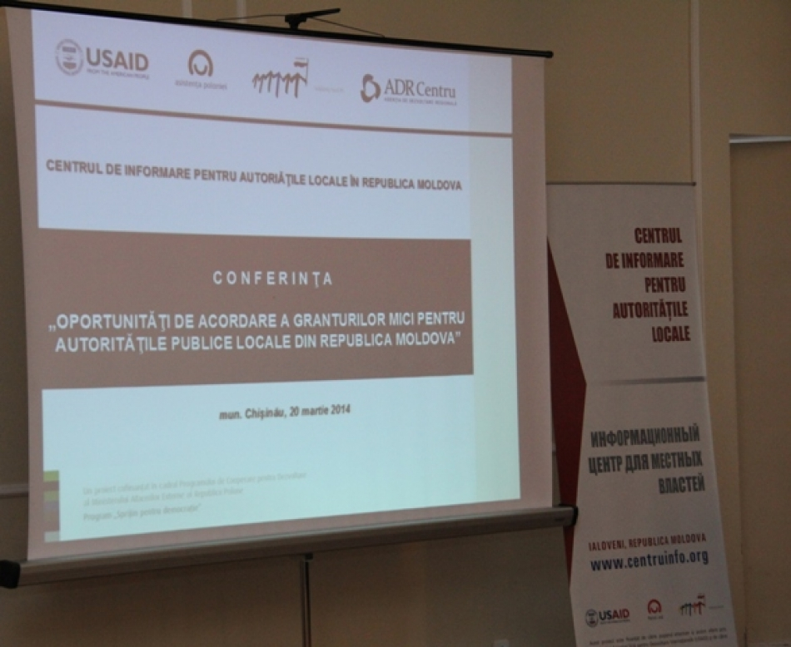
Noi oportunități de acordare a granturilor mici pentru autoritățile publice locale au fost prezentate la data de 20 martie 2014, în cadrul unei conferințe, la Chișinău. Conferința cu tematica „Oportunităţi de acordare a granturilor mici pentru APL din Republica Moldova" este organizată de Centrul de Informare pentru Autorităţilor Locale cu suportul USAID și Solidarity Fund Polonia și are drept scop informarea autorităţilor locale despre fondurile mai puțin cunoscute de care ar putea beneficia.
Marcel Răducan, ministrul Dezvoltării Regionale și Construcțiilor a subliniat, în deschiderea evenimentului, importanța conferinței drept platformă de comunicare şi schimb de experienţă, soluţii inovatoare pentru dezvoltarea regională prin cooperarea intercomunitară, implicînd în acest proces autorităţile publice centrale, locale, societatea civilă şi donatorii.
"Actualmente, principalul obiectiv al Centrului este informarea autorităţilor locale despre fonduri mai puțin cunoscute de care ar putea beneficia, dar începînd cu această Conferință vreau să anunț cu mîndrie, că funcțiile Centrului cresc semnificativ și acesta va oferi și granturi. Sunt ferm convins că prin crearea Fondului Granturilor Mici în cadrul Centrului, va fi asigurată o platformă de comunicare între reprezentanții APL și partenerii de dezvoltare, precum și o sursă alternativă de finanțare. Îmi exprim gratitudinea față de partenerii de dezvoltare din Republica Polonă și USAID pentru susținerea și dezvoltarea activității Centrului de Informare, dar nu și în ultimul rînd dlui director Krzysztof Kolanowski, pentru implicare și devotament" a menționat ministrul, Marcel Răducan.
Amintim, Centrul de Informare pentru Autorităţilor Publice Locale a fost creat în baza unui Memorandum de Înţelegere între Ministerul Dezvoltării Regionale şi Construcţiilor al Republicii Moldova şi Ministerul Afacerilor Externe al Republicii Polonia , semnat în iunie 2012.
http://mdrc.gov.md/libview.php?l=ro&idc=27&id=2784&t=%2FServiciul-de-presa%2FNoutati%2FOportunitati-de-acordare-a-granturilor-mici-pentru-APL-din-Republica-Moldova

ÎNTRUNIREA REGIONALĂ „UTILIZAREA FONDURILOR INVESTIȚIONALE ÎN RAIONUL ANENII NOI: EXPERIENȚE, PRACTICI ȘI OPORTUNITĂȚI DE FINANȚARE”

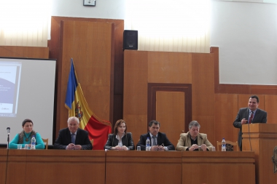

în orașul Anenii Noi s-a desfășurat o întrunire regională cu scopul de a spori interesul reprezentanților societății civile și autorităților locale față de diversele oportunități de finanțare. Oferindu-le exemple despre cum bunele capacități de dezvoltare și implimentare a unui proiect poate schimba viața localnicilor.
La această întrevedere au participat reprezentanți ai Ministerului Dezvoltării Regionale și Construcțiilor, Agenției de Dezvoltare Regională Centru, Centrului de Informare pentru autoritățile locale din RM, administrației publice locale din raion precum și locuitori ai raionului Anenii Noi.
Organizatorii au acordat mențiuni celor mai bune proiecte implementate în ultimii ani, care și-au dovedit durabilitatea și au crescut condițiile de viață a oamenilor.
Cei prezenți la eveniment au apreciat înalt implicarea autorităților locale și investițiile pe care le-au atras aceștia în regiune în ultimii trei ani. Raionul Anenii Noi este parte a Regiunii de Dezvoltare Centru și participă la ridicarea nivelului de trai a locuitorilor regiunii. Îmbunătățirea condițiilor de viață reprezintă un scop comun spre care trebuie să tindem și să valorificăm orice posibilitate de atragere a investițiilor. Evenimentul de astăzi a demonstrat suportul pe care-l au autoritățile din partea cetățenilor, dar și a partenerilor care au fost prezenți la întrunire.
http://adrcentru.md/

BULDOZER LIVRAT ÎN CADRUL UNUI PROIECT DE MANAGEMENT A DEȘEURILOR SOLIDE PENTRU 7 LOCALITĂȚI
Sigureni (Râșcani), 18 martie 2014. Un buldozer de fabricație chinezească marca „YTO C902”, în valoare de 590 de mii de lei, a fost livrat Primăriei Singureni în cadrul proiectului „Sistem de colectare și transport al deșeurilor menajere pe raza microregiunii interraionale Râșcani (s. Singureni, s. Corlăteni, s. Grinăuți, s. Recea, s. Răcăria, s. Aluniș) - Drochia (s. Pelinia)”, implementat de Agenția de Dezvoltare Regională Nord.
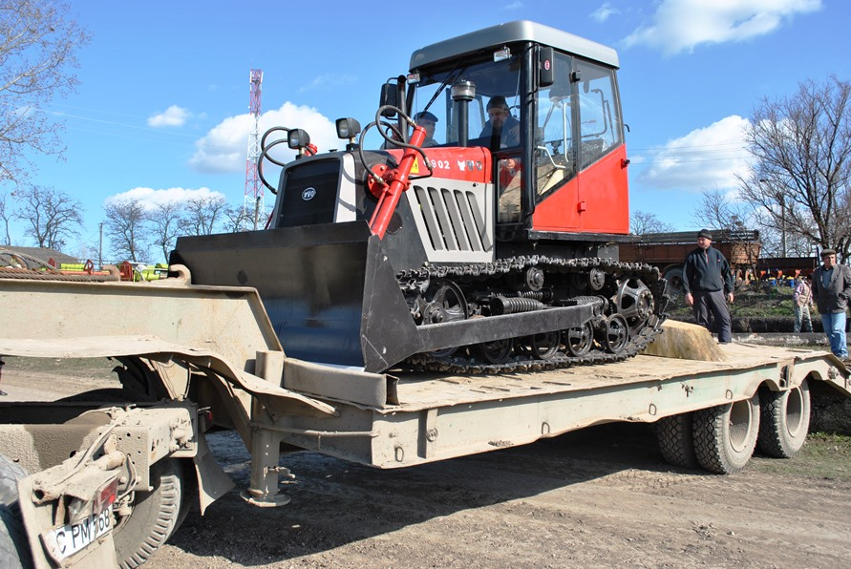
Lucrările în cadrul proiectului au fost finalizate în noiembrie 2013. Astfel, la instituțiile publice din cele 7 localități au fost construite 24 de platforme pentru colectarea deșeurilor menajere solide, au fost achiziționate două autospeciale pentru colectarea deșeurilor și un tractor cu remorcă, un buldozer, 8574 de pubele pentru gospodării și 116 eurocontaine pentru amplasarea acestora pe platforme. De asemenea, a fost procurată tehnică de calcul și mobilier pentru angajații serviciului de salubrizare, ce urmează a fi creat.
Totodată, în cadrul proiectului fost desfășurată o campanie de informare și conștientizare, în cadrul căreia au fost organizate seminare de informare pentru tinerii din comunitățile beneficiare și elaborate și distribuite pliante informative. La finalul campaniei, a fost organizat un concurs creativ pentru elevii din cele 7 localități, cu genericul „Tinerii ambasadori ai satului curat”.
Valoarea totală a proiectului este de 8 292 094 de lei, 7 052 104 de lei fiind alocați din Fondul Național pentru Dezvoltare Regională și 1 239 990 de lei - din sursele Guvernului german, prin intermediul Agenției de Cooperare Internațională a Germaniei (GIZ).
http://adrnord.md/libview.php?l=ro&idc=195&id=2076

AU REÎNCEPUT LUCRĂRILE ÎN CADRUL PROIECTULUI DE AMENAJARE A TRASEULUI ECOTURISTIC PĂDUREA DOMNEASCĂ
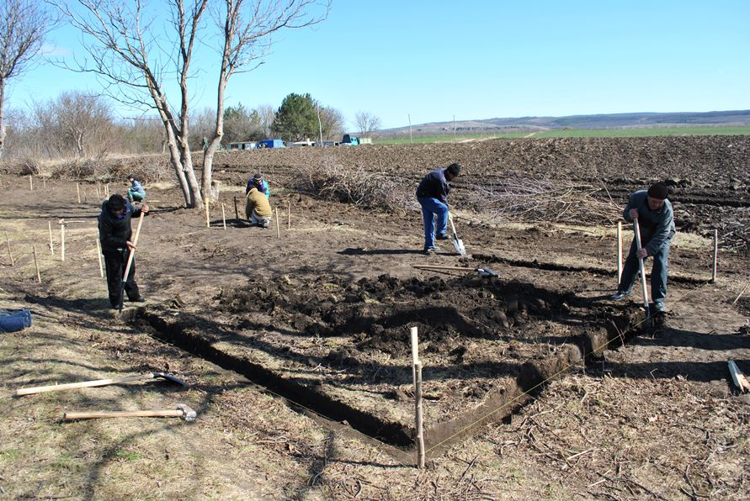
La lacul relict La Fontal, aflat în preajma satului Cobani, raionul Glodeni, au demarat lucrările de construcție a celor 3 pensiuni a câte 7 locuri de cazare fiecare, a spațiilor pentru camping și a unei parcări pentru autoturisme. Turiștii vor putea vor avea posibilitate să-și petreacă vacanțele în Rezervația Naturală Pădurea Domnească și pe timp de noapte.
Lucrările de construcție se desfășoară în cadrul celei de-a doua etape de implementare a proiectului „Amenajarea traseului ecoturistic Pădurea Domnească”, proiect prin care Agenția de Dezvoltare Regională Nord urmărește să contribuie la dezvoltarea activităților turistice, culturale și de agrement în spațiul rural din raionul Glodeni.
Având o suprafață de 24,2 ha, lacul La Fontal din Rezervația Naturală Pădurea Domnească este un lac relict specificul căruia constă în faptul că este alimentat de câteva izvoare ascendente rare în Republica Moldova. Apa acestor izvoare are un grad înalt de mineralizare.
Amintim că lucrările de construcție a unui foișor și a unei belvederi la zimbrăria de pe teritoriul rezervației au fost finalizate în noiembrie 2013.
Potrivit deciziei Consiliului Național de Coordonare a Dezvoltării Regionale (CNCDR) nr. 13/13 din 20 decembrie 2013, pentru continuarea implementării proiectului vor fi alocați, în 2014, 3 997 300 de lei din Fondul Național pentru Dezvoltare Regională (FNDR). Pentru lucrările efectuate în 2013, din FNDR au fost valorificați 719,42 de mii de lei. Valoarea totală a proiectului este de 4 716 700 de lei, bani alocați din FNDR.
http://adrnord.md/libview.php?l=ro&idc=195&id=2078

CURS DE INSTRUIRE DESPRE PLANIFICAREA REGIONALĂ, LA PARIS: „PROBLEMELE DE DEZVOLTARE REGIONALĂ DIN MOLDOVA ȘI LETONIA SUNT ASEMĂNĂTOARE”
PARIS (Franța), 19-20 martie 2014. O delegație moldo-letonă compusă din reprezentanți ai Ministerului Protecției Mediului și Dezvoltării Regionale (VARAM) din Letonia, 12 reprezentanți ai administrațiilor publice locale din Letonia și reprezentanți ai Agenției de Dezvoltare Regională Nord (ADR Nord) din Republica Moldova au participat la un curs de instruire pentru administrațiile publice locale, organizată în cadrul proiectului „Sporirea capacităților de planificare regională și de guvernare locală", finanțat prin intermediul Instrumentului financiar norvegian.
Din partea ADR Nord, la cursul de instruire au fost invitați să participe directorul Ion Bodrug, șefa Secției planificare strategică, Inga Cojocaru, și specialistul în probleme strategice și planificare, Ala Cucu. VARAM a fost reprezentat de către Ilona Raugze, vicesecretar de stat din cadrul ministerului leton, și Jevgēnija Butņicka, șefă de direcție din cadrul VARAM.
Cursul de instruire a fost moderat de o echipă de experți din Marea Britanie, Irlanda de Nord, Franța și Polonia.
Subiectele discutate în cadrul evenimentului s-au axat pe dezvoltarea locală, instrumentele de dezvoltare locală, monitorizarea și evaluarea dezvoltării locale, conform bazei de date eficiente. Au fost aduse exemple concrete de dezvoltare a localităților din Marea Britanie, Polonia și Irlanda.
În acest context, participanții la cursul de instruire au discutat despre problemele cu care se confruntă administrațiile publice locale din Letonia și Moldova. Un accent aparte s-a pus pe modalitatea transferului de bune experiențe dintre cele două țări.
„Problemele de dezvoltare locală și regională a localităților din Moldova și Letonia sunt asemănătoare. Experții propun implicarea cât mai activă a societății civile în procesul de elaborare a documentelor de dezvoltare locală și regională, precum și elaborarea strategiilor de comunicare cu populația", susține directorul ADR Nord, Ion Bodrug.
Totodată, o atenție deosebită s-a acordat subiectului cu privire la combaterea șomajului și implicarea actorilor locali / regionali în diminuarea acestui fenomen, în special prin implicarea activă în acest domeniu a mediului academic.
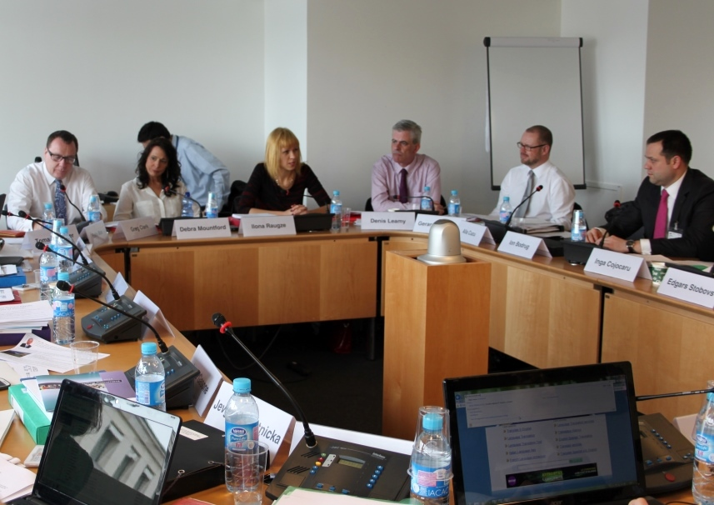
Participanții la cursul de instruire au fost interesați de procesul de elaborare a strategiilor locale și regionale în Irlanda, unde strategiile se elaborează în rezultatul alocării unei sume importante de surse financiare. În Irlanda, strategiile reprezintă domeniile de valorificare a surselor financiare oferite, pe când în Republica Moldova și în Letonia strategiile sunt niște instrumente de atragere a investițiilor.
Potrivit organizatorilor cursului de instruire organizat în capitala Franței, prin intermediul acestui eveniment s-a urmărit dezvoltarea capacităților în domeniul elaborării, implementării și evaluării strategiilor de dezvoltare economică și de ocuparea a forței de muncă locale.
Invitația reprezentanților ADR Nord la acest curs de instruire se încadrează în contextul strânsei colaborări în domeniul dezvoltării regionale dintre ADR Nord și VARAM. Astfel, pe lângă un șir de vizite reciproce efectuate în ultimii ani, VARAM s-a implicat activ în procesul de elaborare a Strategiei de Dezvoltare Socio-Economică a Regiunii de Dezvoltare Nord, activitate ce a marcat, în premieră, organizarea în Regiunea de Dezvoltare Nord (RDN) a Conferinței internaționale cu genericul „Oportunități de dezvoltare socio-economică a RDN, până în anul 2020”. De asemenea, în octombrie 2013, reprezentanți ai VARAM au participat la prima ediție a Zilelor RDN, eveniment ce a favorizat semnarea unui acord de parteneriat dintre Primăria Corjeuți, raionul Briceni, și municipalitatea Aloja din Letonia.
Totodată, amintim că în noiembrie 2010, ADR Nord a semnat un memorandum de colaborare cu Agenția de Dezvoltare Regională din Letonia. Memorandumul a fost încheiat în vederea dezvoltării relațiilor bilaterale și a cooperării dintre RDN și Letonia.
http://adrnord.md/libview.php?l=ro&idc=195&id=2080

ASISTENȚA MEDICALĂ DE URGENȚĂ A FOST DOTATĂ CU 15 AMBULANȚE NOI
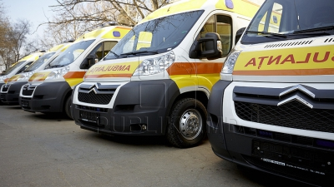
Asistența Medicală de Urgență a fost dotată cu 15 ambulanțe noi. Costul total al vehiculelor se cifrează la 30 mil. lei, anunță Ministerul Sănătății.
Primul lot de ambulanţe, în număr de 15 automobile, din totalul de 32 procurate prin licitaţie publică deschisă, vor fi transmise beneficiarilor pe parcursul zilei de astăzi. Trei dintre ele vor fi repartizate Centrului Naţional Ştiinţifico-Practic Medicină Urgentă (două maşini pentru Serviciul „903„ şi una pentru Serviciul Aviasan), patru – Staţiei Zonale Asistenţe Medicale Urgente „Nord”, patru – Staţiei Zonale de Asistenţă Medicală Urgentă „Centru”, trei – Staţiei Zonale de Asistenţă Medicală Urgentă „Sud” şi o ambulanţă va pleca către Staţia Zonală Asistenţă Medicală Urgentă „Găgăuzia”.
Costul unei ambulanţe cu dotare simplă constituie circa 1,6 milioane de lei, iar ambulanţele specializate au fost estimate la 1,9 milioane de lei fiecare.
În 2011 a fost aprobat Programul naţional de dezvoltare a asistenţei medicale urgente pentru anii 2011-2015, ce prevede reînzestrarea tehnică eşalonată a Asistenței Medicale de Urgență.
http://deschide.md/de-azi-salvarea-vine-cu-ambulante-noi/#ixzz2wy93SCc2

REGIUNILE DE DEZVOLTARE: DE LA DELIMITĂRI TERITORIALE LA TERITORII FUNCȚIONALE
Regiunile de dezvoltare urmează să depășească faza înțelegerii lor ca simple spații mai mari decît unitățile administrative-teritoriale, spații care suplinesc ceea ce diviziunea pe raioane nu poate oferi în mod eficient. Pentru ca regiunile de dezvoltare să funcționeze de o manieră convingătoare, strategia statului trebuie să pună aceste regiuni în capul mesei, promovînd reforme de regionalizare care din punct de vedere politic sînt destul de împovărătoare - noua divizare administrativ-teritoarială, descentralizarea, dezvoltarea urbană, trecerea de la guvernare la guvernanță, aplicarea unor proiecte economice și nu doar de infrastructură, etc.
Discuțiile axate pe această temă au avut loc în cadrul mesei rotunde „ Regiunile de dezvoltare: de la delimitări teritoriale la teritorii funcționale". Activitatea face parte din proiectul „Convenția Națională pentru Integrare Europeană", realizat în parteneriat cu Ministerul Dezvoltării Regionale și Construcțiilor și Asociația pentru Politică Externă a Slovaciei.
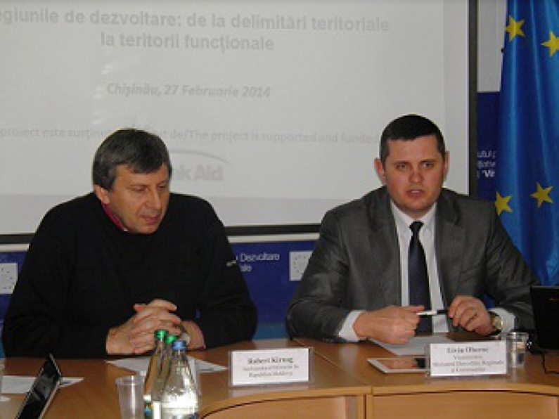
La începutul lucrărilor grupului de lucru, Liviu Oboroc, Viceministrul Dezvoltării Regionale şi Construcţiilor, a prezentat prioritățile Ministerului stabilite pentru anul 2014.
- Modificarea cadrului normativ în ceea ce privește Dezvoltarea Regională;
- Crearea grupurilor de lucru în vederea elaborării strategiilor de dezvoltare regională;
- Inițierea procesului de elaborare a Strategiei Naționale de Dezvoltare Regionale pe perioada 2015-2020;
- Deschiderea unei noi Agenții de Dezvoltare Regională - Gagauz Yeri.
În prezentarea de bază, care s-a dorit a fi un nou model de abordare a fenomenului de regionalizare din Republica Moldova, Șeful secției planificare strategică și programare din cadrul Agenției de Dezvoltare Regională Centru, Lilian Danilov, a vorbit despre necesitatea abordării funcționale a regiunilor prin stabilirea unor legături firești de cooperare între localitățile din cadrul unor regiuni (un exemplu l-a servit inițiativa de reabilitare a rîului Bîc în cadrul Regiunii de Dezvoltare Centru). Autorul a subliniat principalele provocări cu care se confruntă Regiunile de Dezvoltare din Republica Moldova - logica contradictorie a proceselor de regionalizare și descentralizare care se desfășoară în paralel; încetinirea proceselor de dezvoltare urbană într-un context în care nu este clar locul dezvoltării rurale; lipsa unor politici diferențiate de intervenție din partea autorităților în condițiile în care regiunile din Moldova comportă specificități importante, ceea ce duce la disparități; perseverarea în interiorul unui stil de management vertical, numit și guvernare, axat pe directive venite din partea Guvernului și insuficienta aplicare a principiilor guvernanței - coordonarea pe verticală prin implicarea societății civile, mediului de afaceri, etc.
Prezentarea a provocat discuții în rîndul participanților care au reprezentat organizațiile nonguvernamentale, Ministerul Dezvoltării Regionale și Construcțiilor și Agențiile de Dezvoltare Regională. Un subiect aparte l-a constituit problema unei noi divizări administrativ-teritoriale despre care se crede că ea va fi amînată pînă în 2015. A fost reiterată idea revenirii la ținuturile istorice (județe) fapt care a fost contrazis de Directorul Centrului de Informare pentru Autoritățile Locale, Krzystof Kolanowski, care a invocat exemplul Poloniei de revenire la voievodate ce nu au corespuns hotarelor istorice. În acest context, Svetlana Rogov, șef direcție relații internaționale și atragerea investițiilor din cadrul MDRC a comunicat despre necesitatea creşterii rolului regiunilor în dezvoltare în Republica Moldova după exemplul abordat în țările Uniunii Europene. Este adevărat că procesul de regionalizare s-a realizat în mod diferit de la o ţară la alta în funcţie de modul de organizare statală (stat unitar sau federal), de cadrul legislativ, de componenta etnică şi tradiţiile istorice, de aceea în contextul Republicii Moldova, un element prioritar al regiunilor trebuie să fie rolul de promotor ai dezvoltării durabile întru îmbunătățirea calității vieții cetățenilor.
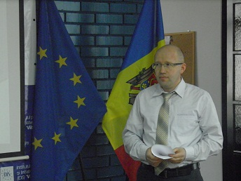
Experții IDIS Viitorul și CALM au insistat asupra felului în care trebuie înțelese regiunile defavorizate, solicitînd lansarea unei dezbateri pe tema poli de creștere/regiuni sărace. De asemenea, expertul slovac, Rastislav Igliar, a vorbit despre importanța produselor regionale ca o strategie de branding pentru regiunile noastre de dezvoltare.
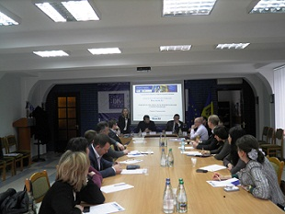
Recomandările formulate la masa rotundă vizează următoarele:
- Asigurarea unei interdependențe între politicile de dezvoltare regională și de descentralizare
- Prioritizarea orașelor ca centre de dezvoltare și creștere a competitivității regiunilor
- Crearea unor mecanisme eficiente de guvernanță regională prin racordarea la principiile orizontale de gestiune
- Promovarea unei reforme administrativ-teritoriale a Republicii Moldova în strictă concordanță cu strategiile naționale de dezvoltare regională
- Îmbunătățirea sistemului statistic de colectare și analiză a datelor fapt care va face posibilă o mai bună planificare a politicilor de dezvoltare regională
Pe lângă grupul de lucru dezvoltare regională, Convenţia Naţională pentru Integrarea Europeană mai include altele trei: vize, frontiere şi Transnistria; agricultură, comerţ, servicii, concurenţă. Mecanismul de adoptare a deciziilor este similar şi şi-a demonstrat deja eficienţa în Republica Slovacă, Serbia şi Macedonia. Paralel, un asemenea proiect este desfăşurat şi în Ucraina.
Proiectul „Convenţia Naţională pentru Integrarea Europeană" este implementat de Institutul pentru Dezvoltare şi Iniţiative Sociale „Viitorul", Asociaţia pentru Politică Externă şi Centrul Analitic Independent Expert-Grup, cu susţinerea financiară a Ministerului Afacerilor Externe al Slovaciei. Scopul iniţiativei este de a stimula dezbateri ample şi de a formula recomandări pentru structurile guvernamentale, cu participarea societăţii civile, în vederea adoptării şi implementării acquis-ului comunitar în Republica Moldova.
http://adrcentru.md/libview.php?l=ro&idc=340&id=2160&t=/Noutati/Regiunile-de-dezvoltare-de-la-delimitari-teritoriale-la-teritorii-functionale

SUTE DE FAMILII AU ACCES LA APĂ POTABILĂ, CU SPRIJINUL UE

Peste 700 de familii din satele Hagimus, Talmaza şi Cioburciu vor fi asigurate cu apă potabilă. Reţeaua de apeduct a fost dată astăzi în exploatare, iar lucrările au costat aproximativ 327 de mii de euro. Banii au fost oferiţi de Uniunea Europeană şi Programul Naţiunilor Unite.
”Suntem bucuroși să vedem că sprijinul oferit de Uniunea Europeană a schimbat în bine viața oamenilor, prin furnizarea în gospodăriile lor a apei potabile. Vom sprijini în continuare dezvoltarea comunităților rurale pe ambele maluri ale râului Nistru și vom asigura accesul tuturor la serviciile de bază”, a declarat pentru Mesager, Pirkka Tapiola, șeful Delegației UE în Moldova.
Premierul Iurie Leancă spune că autorităţile, cu ajutorul prietenilor europeni, vor continua, pas cu pas, să realizeze proiecte similare, astfel încât, până în 2020, în Republica Moldova să nu mai existe localităţi care nu au acces la apă potabilă de calitate.
„Apa de calitate este un lux pentru multe dintre satele Moldovei. Noi vrem să schimbăm aceasta realitate tristă și să facem astfel, încât accesul la apă și canalizare să fie un lucru firesc pentru orice casă, pentru fiecare om. Deoarece o țară europeană, precum ne dorim cu toții să vedem Republica Moldova, este cea care, alături de alte beneficii, le garantează cetățenilor săi acces la resurse sănătoase pentru o viață sănătoasă”, a spus Iurie Leancă.
În ultimii patru ani, pentru reabilitarea rețelelor de apă și de canalizare au fost alocate 150 de milioane de euro și 350 de milioane de lei. Banii au fost utilizați pentru construcția sau reabilitarea a peste 2000 de km de apeduct, a 75 de fântâni arteziene și a 23 de stații de epurare a apelor uzate. Contribuţia autorităţilor locale a fost de peste 34 de mii de euro.
www.trm.md

GIZ PREMIAZĂ TREI PRIMARI PENTRU DEOSEBITA IMPLICARE ȘI SUSȚINEREA COOPERĂRII INTERCOMUNITARE
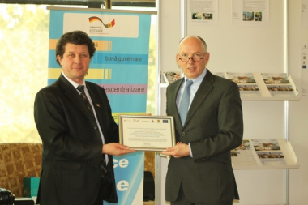
Agenția de Cooperare Internațională a Germaniei (GIZ) a acordat trei diplome de merit primarilor din localitățile-partenere, pentru deosebita implicare și susținerea cooperării intercomunitare în cadrul proiectelor-pilot:
- Primarul orașului Cahul, Petru Burlacu - proiectul " Îmbunătăţirea serviciilor de apă şi canalizare în raionul Cahul";
- Primarul orașului Șoldănești, Alexandru Tinică și primarul orașului Florești, Grigore Cojocaru - proiectul "Îmbunătăţirea serviciilor de gestionare a deşeurilor solide în raioanele Şoldăneşti, Rezina şi Floreşti".
Decernarea diplomelor a avut loc în contextul întrunirii tematice „Administrația publică locală - pilonul de bază pentru asigurarea succesului în procesul de modernizare a țării și integrare europeană", organizată de Cancelaria de Stat și Congresul Autorităților Locale din Moldova.
Abordarea GIZ este de a impulsiona cooperarea intercomunitară, astfel ca localităţile învecinate să presteze în comun servicii, pentru a creşte eficienţa şi pentru a optimiza costurile.
Proiectul „Modernizarea serviciilor publice locale în Republica Moldova" este implementat de Agenţia de Cooperare Internaţională a Germaniei (GIZ) şi este sprijinit financiar de Ministerul German pentru Cooperare Economică şi Dezvoltare (BMZ), Agenţia Suedeză pentru Dezvoltare şi Cooperare Internaţională (Sida), Ministerul Afacerilor Externe al României şi Uniunea Europeană.
www.adrcentru.md
ÎN REGIUNEA SUD A AVUT LOC PRIMA ȘEDINȚĂ DE LUCRU ÎN DOMENIUL MANAGEMENTULUI DEȘEURILOR SOLIDE
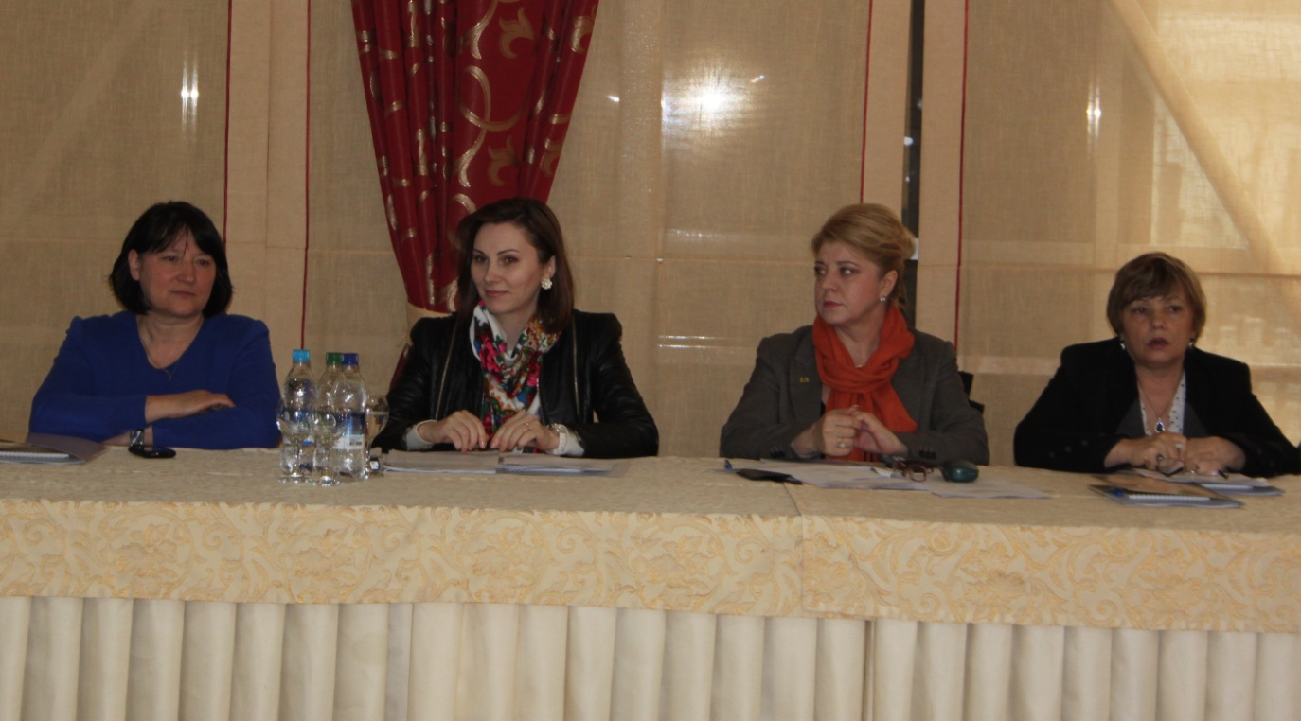
Cimișlia, 17 martie 2014/Prima ședință a grupurilor de lucru (GL) în domeniul Managementului Deşeurilor Solide (MDS) în Regiunea de Dezvoltare Sud. Evenimentul a fost organizat de Agenția de Dezvoltare Regională Sud(ADR Sud) în colaborare cu Agenția de Cooperare Internațională a Germaniei (GIZ) și Agenția Cehă pentru Dezvoltare.
Obiectivul ședinței a fost de a coordona planul de lucru al echipei de experți în managementul deșeurilor pentru anii 2014-2015, care vor elabora planul de lucru privind realizarea studiului de fezabilitate pentru 3 subregiuni din RDS, identificate în Strategia de management integrat al deșeurilor solide:
- Subregiunea Cahul, Cantemir, Taraclia, unde studiul de fezabilitate, va fi realizat cu suportul GIZ;
- Subregiunea Cimișlia, Basarabeasca, Leova și
- Subregiunea Căușeni, Ștefan Vodă, unde studiul de fezabilitate va fi realizat cu suportul Ambasadei Cehe în Republica Moldova.
Grupul de lucru regional sectorial a fost constituit din reprezentanți ai Consiliilor Raionale din Regiune, ai Întreprinderilor Municipale responsabile de sectorul deșeurilor din cele opt orașe - centre raioanale.
Organele centrale de resort au fost reprezentate de către Ministerul Dezvoltării Regionale și Construcțiilor și Ministerul Mediului.
În acest context s-a identificat rolul grupului de lucru regional sectorial (GLRS) ca responsabil de monitorizarea procesului de elaborare a studiului de fezabilitate, iar grupul de lucru pe proiect (GLP) va participa nemijlocit alături de experți la colectarea datelor necesare în procesul de lucru, va asigura comunicarea între APL și experți, va asigura informarea și conștientizarea populației din localități.
La fel, experții GIZ Tamara Guvir și Ciprian Popovici, au prezentat "Responsabilitățile actorilor pentru implementarea planului de lucru pentru 2014-2015".
Urmează implicarea pe larg a APL din Regiunea Sud, la elaborarea studiului de fezabilitate pentru a obține un produs de calitate, care va sta la baza atragerii proiectelor investiționale în sectorul Managementului Deșeurilor Solide și va fi un instrument de negociere cu donatorii, în vederea implementării acestora.
Reiterăm, această activitate este susținută integral de către Ministerul Dezvoltării Regionale și Construcțiilor și Ministerul Mediului, și se încadrează atît în politica regională, cît și în cea de protecție a mediului, promovată de ambele ministere.
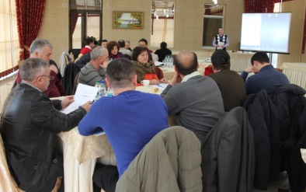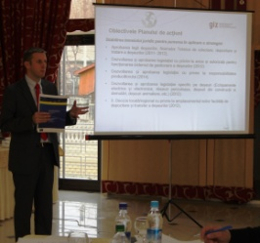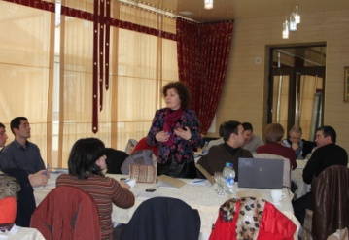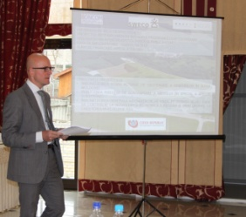
http://adrsud.md/libview.php?l=ro&idc=340&id=2197

AAP ORGANIZEAZĂ CURSURI DE DEZVOLTARE PROFESIONALĂ AXATE PE CONSOLIDAREA CAPACITĂȚILOR APL-RILOR ÎN REALIZAREA POLITICILOR DE DEZVOLTARE REGIONALĂ
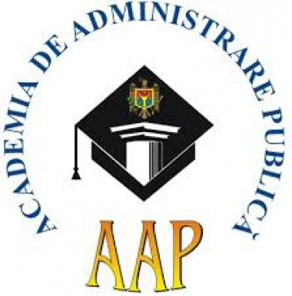
Academia de Administrare Publică de pe lîngă Preşedintele Republicii Moldova, în parteneriat cu Ministerul Dezvoltării Regionale și Construcțiilor și Agenţia de Cooperare Internaţională a Germaniei (GIZ), organizează, în primul semestru al anului 2014, cursuri de dezvoltare profesională axate pe consolidarea capacităților APL-rilor în realizarea politicilor de dezvoltare regională.
Sînt invitați să participe la aceste cursuri de dezvoltare profesională primari și personal cu atribuții în domenii specificate din cadrul autorităților administrației publice locale de nivelul I și II.
În scopul planificării eficiente a activităților de instruire, Vă rugăm respectuos să comunicaţi denumirea cursului și perioada preferabilă de participare Irinei Ciutac, metodist al Departamentului dezvoltare profesională, tel: 28-44-01, 078 88 48 09 sau prin e-mail ddp@aap.gov.md, cu 10 zile înaintea începerii fiecărui curs.
Graficul instruirilor îl puteți accesa aici (tastati butonul CTRL+Mouse Click)
Totodată, menționăm că:
- cheltuielile legate de cazare, pauze de prînz și cafea vor fi suportate de organizatorii seminarului de instruire;
- lecțiile încep la ora 09.00;
- cazarea în căminul Academiei se va efectua începînd cu ziua din ajunul începutului cursurilor.
http://adrcentru.md/libview.php?l=ro&idc=340&id=2158&t=/Noutati/AAP-organizeaza-cursuri-de-dezvoltare-profesionala-axate-pe-consolidarea-capacitatilor-APL-rilor-in-realizarea-politicilor-de-dezvoltare-regionala

